II. Đặc tả yêu cầu hệ thống

1. Giới thiệu về hệ thống

Một hệ thống đặt vé online cần có các chức năng :

* 1. Nhận lích chuyến bay

Hệ thống cần phải có chức năng nhận lịch các chuyến bay khi hãng hàng không có nhu cầu muốn tạo lịch bay mới:

Modul nhận lịch chuyến bay cần phải có :

Mã chuyến bay : mỗi chuyến bay được xác định được bằng một mã chuyến bay

Các thông tin phụ của một chuyến bay : sân bay đi, say bay đến, ngày giờ bay, số lượng ghế,loại ghế:

* 1. Bán vé

Việc bán vé sẽ được thực hiện khi khách hàng có nhu cầu đặt vé, được đảm nhiệm bởi modul bán vé thông qua các thông tin về vé máy bay. Vé máy bay cần có :

Thông tin vé chuyến bay : chính là mã số chuyến bay, hạng vé, giá tiền

Thông tin người mua : tên hành khách, CMND,điện thoại, số lượng người đi (người lớn hay trẻ em)

* 1. Ghi nhận đặt vé và thông tin khách hàng về việc đặt vé

Khi một vé được đặt thì thông tin được khách hàng sẽ được lưu lại trong kho dữ liệu của hãng hàng không khi có sự cố khác thường. thông tin khách hàng

Tên khách hàng ,ngày sinh, CMND

* 1. Tra cứu chuyến bay

Khi khách hàng có nhu cầu muốn xem hoặc tìm kiếm thông tin chuyến bay thì hệ thống cũng phải cung cấp các chức năng tìm kiếm chuyến bay. Các thông tin cần biết:

Số hiệu chuyến bay,sân bay đi, sân bay đến, thời gian khởi hành, số lượng ghế còn trống,số ghế đặt

* 1. Báo cáo về doanh thu bán vé

Cuối cùng hệ thống cần phải trả về thông tin tổng doanh thu bán vé thu được trong tháng để phục vụ cho nhu cầu tài chính. Thông tin cần có:

Số thứ tự, số hiệu chuyến bay, số vé bán được, tỷ lệ, doanh thu đạt được

1. Các công cụ đặc tả

Có nhiều công cụ đặc tả phần mềm nhưng được dùng phổ biến nhất là dùng các biểu đồ để đặc tả yêu cầu người sử dụng.

Ở đây nhóm chúng em sử dụng ba biểu đồ

* DFD : Data Flow Diagram biểu đồ luồng dữ liệu
* FSM : Finite State Machine lượcđồ máy trạng thái hữu hạn
* ERD : Entity Relation Diagram lược đồ quan hệ
  1. Biểu đồ luồng dữ liệu DFD

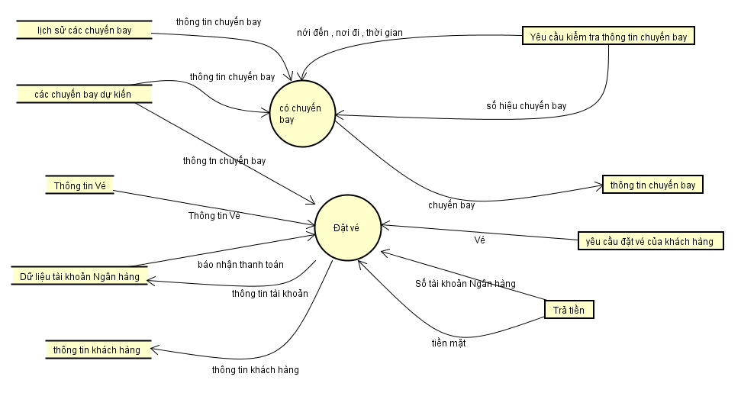

* 1. Lượcđồ máy trạng thái hữu hạn (FSM )

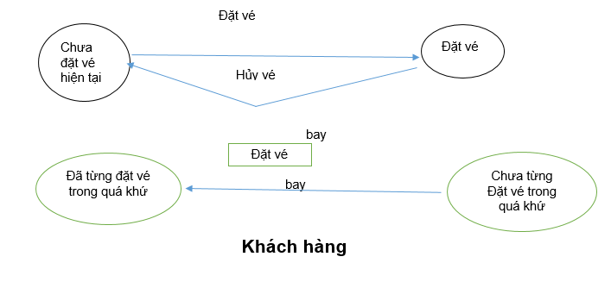

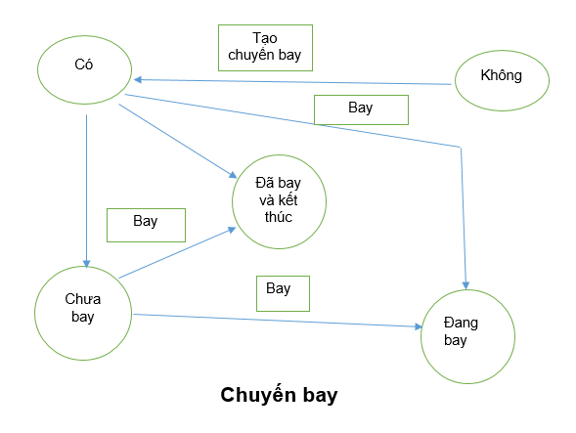

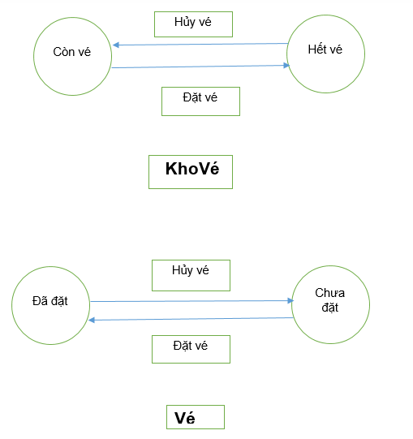

III. Lập trình

1. Ngôn ngữ sử dụng : PHP

Lí do chọn ngôn ngữ : PHP là một ngôn ngữ lập trình kịch bản hay một loại mã lệnh chủ yếu được dùng để phát triển các ứng dụng viết cho máy chủ, dùng cho mục đích tổng quát. Nó ngôn ngữ mã nguồn mở rất thích hợp với wed và có thể dễ dàng nhúng vào trang HTML. Đặt vé online là một phần mềm thương mại liên quan chặt với lập trình wed vì vậy PHP là ngôn ngữ lập trình wed phỏ biến nhất hiện tại ,có thể đáp ứng các vấn đề liên quan đến lập trinh wed .PHP được tối ưu hóa cho các ứng dụng wed, tốc độ nhanh, nhỏ gọn, cú pháp giống C và Java dễ học và thời gian xây dựng sản phẩm tương đối ngắn hơn so với các ngôn ngữ khác

1. Một đoạn code của modul ….